清虚境太极筑基班
课程亮点
明师亲授:太极传人现场亲授，沉浸式体验太极之美科学入门:专为零基础设计，助你学懂理论、基本功及经典套路身心双修:在松柔运动中改善肩颈问题，提升核心力量
慢下来，才能更快;松下来，方得自在
教学内容
一、太极源流与经典套路赏析
二、浑圆桩
三、基本功12式

讲师简介
顾永忠老师

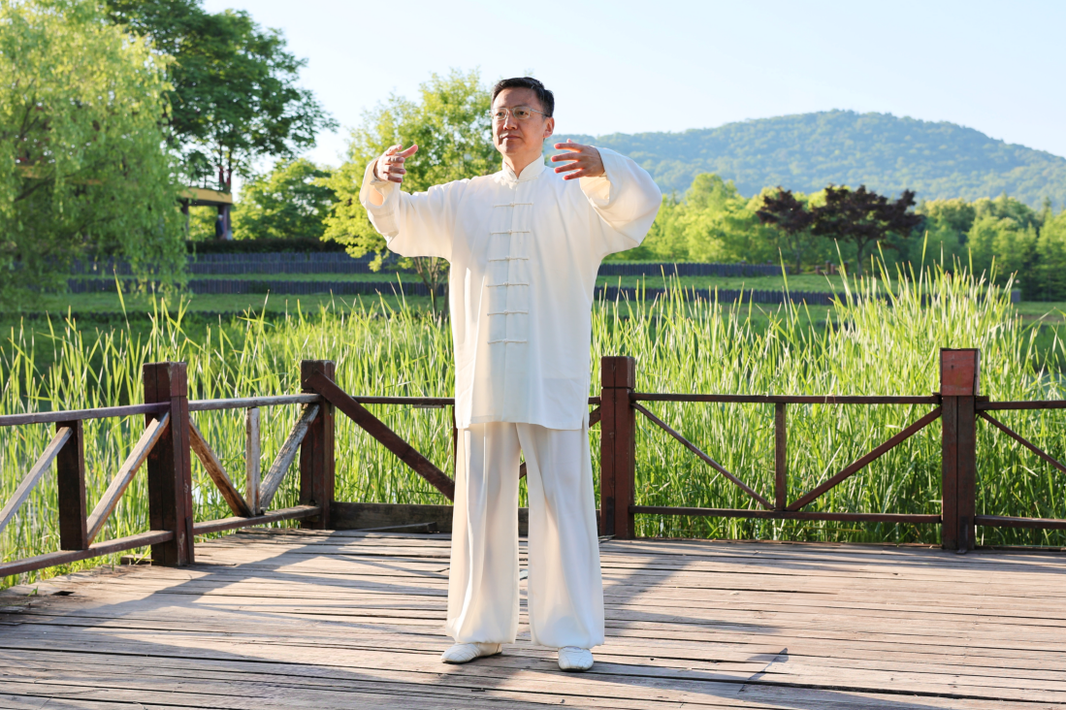
北京陈式太极拳、意拳第四代传人，中国武术协会会员、北京陈式太极拳研究会会员，清虚境健康管理顾问。师从北京陈式太极拳研究会秘书长田秋田先生、蚌埠市意拳站桩协会会长马士祥先生等武术名家，专心习拳三十余年，教授太极拳二十余载，学而不厌诲人不倦，以拳会友，以武证道。本人及所传弟子多次获国内、国际太极拳、剑比赛一等奖。

李祥宇老师

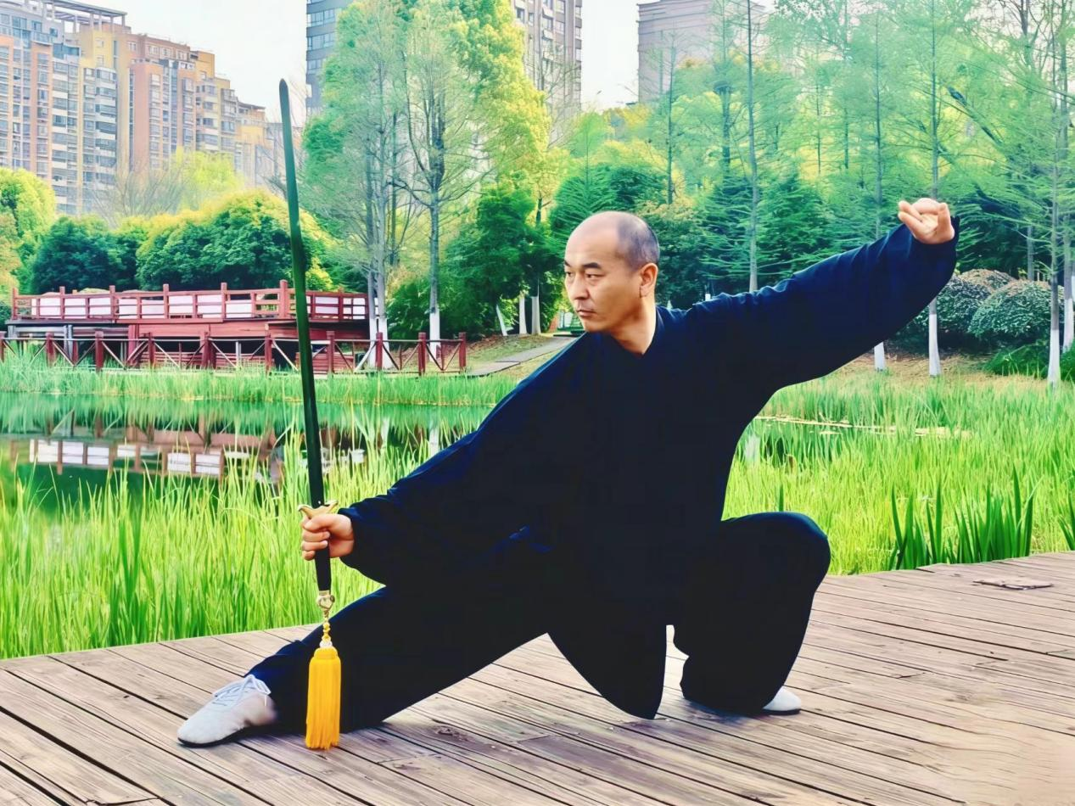
北京体育大学太极拳（中级）教练员、中国武术协会会员、中国武术五段。跟随顾永忠和顾介琴两位老师专心习练太极拳二十余载，多次在国内太极拳、剑比赛中获一等奖，致力于推广太极拳这一中华传统瑰宝，通过科学化、现代化的传播方式，让更多人受益于太极的身心平衡之道，促进全民健康与文化自信，推动中华优秀传统文化走向世界。

